Rozdział I

Filozofia i Pismo

1.1. Wstęp

“Wielki Wybuch” jak twierdzą naukowcy, czy “Stworzenie”, jak mówi Biblia? Adam u Ewa, pierwsi rodzice rasy ludzkiej czy tylko opowieść (parabola) o znaczeniu przenośnym? Wieża Babel czy historia o źle zorganizowanej pracy, jak czytamy na jednej ze stron internetowych?
A ewolucja? Herezja czy też „już nie tylko hipoteza”, ale teoria o wszystkich cechach naukowych, jak to określił Św. Jan Paweł II?
Sporo pytań, prostych ale „drażliwych”, na które muszą odpowiadać nauczyciele religii, również w szkole podstawowej. Naukowcy podważyli Wiarę? Nie, absolutnie nie! Gwarantuje to Wam profesor zwyczajny fizyki doświadczalnej, kierownik Katedry Dydaktyki Fizyki Uniwersytetu Mikołaja Kopernika w Toruniu, który w latach 1985-2006 pracował na Wydziale Fizyki Uniwersytetu w Trydencie i jest ekspertem naukowym Unii Europejskiej, Międzynarodowej Agencji Energii Atomowej ONZ, Republiki Korei itd.

1.1.1. Ci wspaniali naukowcy, co wszystko wiedzą

Nauka XX wieku dokonała nadzwyczajnych odkryć: akceleratory cząstek elementarnych odkrywają świat obiektów nieskończenie małych, komunikujemy się używając niewidzialnych fal, teleskopy zaglądają do krańców wszechświata, badamy przeszłość aż do początku czasu. Wydaje się, że nasza wiedza nie ma granic, prawda?
Bynajmniej! Im więcej wiemy, tym więcej zagadek pojawia się przed oczyma. Niestety, naukowcy opowiadają zazwyczaj o swoich odkryciach, ale rzadko o wątpliwościach, które z nich wynikają. Jak mówi znany włoski fizyk jądrowy, prof. Antonino Zichichi, w książce Dlaczego wierzę w Tego, który stworzył świat?, uczeni pobudowali „wieże z kości słoniowej”, w której zamknęli się wraz ze swoją wiedzą. Potrzebne jest tłumaczenie, z języka naukowego na ten codzienny: zadanie skomplikowane, tak dla autora jak i czytelnika. Zaczynamy od początku, tzn. od tak zwanego „Wielkiego Wybuchu” (Big Bang po angielsku). Świat został stworzony, czy też jest wynikiem przypadkowego wybuchu bańki mydlanej bańki materii?

1.2. Stworzenie czy Big Bang?

O tak zwanym „Wielkim Wybuchu”, początku wszechświata, wszyscy słyszeli. Była to przeogromna eksplozja, która z objętości mniejszej niż pomarańcza wprawiła w ruch nieogarniętą przestrzeń dzisiejszych galaktyk. Buch! i powstał cały świat! Książka Pierwsze trzy minuty noblisty Stephena Weinberga, fizyka o agnostycznych poglądach, opowiada jak w mgnieniu oka z dziwnych form pierwotnej materii powstały elektrony, protony i neutrony, które stanowią cały obecny wszechświat (a przynajmniej tak się nam wydaje). W ciągu pierwszych trzech minut zdefiniowane zostały proporcje między wodorem a helem, dwoma najlżejszymi pierwiastkami, które znajdują się we wszystkich galaktykach.
Nauka wydaje się być w jawnej sprzeczności z biblijnym opisem Księgi Rodzaju (a raczej „Powstania” - Genesis) – Stworzenia w ciągu siedmiu dni. Więcej, w swej całości „opowieść” biblijna wydaje się bez sensu: powstanie Słońca dopiero po niebie i wodzie? Jeden ojciec i jedna matka dla całego rodzaju ludzkiego? Tchnienie, które ożywiło człowieka ulepionego z gliny?
Liczne pytania, które rodzą się z odkryć nauki współczesnej i poddają w wątpliwość prawdy Wiary. Jak napisał w 1979 roku Joseph Ratzinger, wówczas kardynał, wydaje się, że w ostatnich wiekach wiara bezustannie cofa się w swych stwierdzeniach na pozycje coraz bardziej obronne tak, że za jakiś czas nie będzie już żadnych obowiązujących dogmatów Wiary.
Ta książka ma na celu zatrzymać ten odwrót Wiary, ale nie jest to książka apologetyczna: jest to sprawozdanie naukowe w dziedzinie fizyki, kosmologii, genetyki, lingwistyki, które to pokazuje nie tylko sukcesy nauki ale także jej ograniczenia, gdzie nauka się zatrzymuje, pozostawiając miejsce dla Wiary. Zaczynamy od kosmologii, a raczej od filozofii, a właściwie od Księgi Powstania: co mówi Biblia, a co mówią nauki (fizyka, matematyka, biologia, antropologia, itd.)?
Pytaniem podstawowym jest: Wszechświat jest wieczny czy też miał początek? W historii uniwersytetów średniowiecznych, dyskusja na temat wieczności świata doprowadziła uczelnie takie jak Paryż czy Oxford do granic herezji. Dziś nie mamy wątpliwości: Wszechświat miał swój początek. Ale zagadnień do przedyskutowania jest wiele. Oto pierwszy rozdział Księgi Rodzaju.
1.3. “In principio”

1 Na początku Bóg stworzył niebo i ziemię. 2 Ziemia zaś była bezładem i pustkowiem: ciemność była nad powierzchnią bezmiaru wód, i wicher potężny wiał nad wodami.
3 Wtedy Bóg rzekł: «Niechaj się stanie światłość!» I stała się światłość. 4 Bóg widząc, że światłość jest dobra, oddzielił ją od ciemności. 5 I nazwał Bóg światłość dniem, a ciemność nazwał nocą. I tak upłynął wieczór i poranek - dzień pierwszy.
6 A potem Bóg rzekł: «Niechaj powstanie sklepienie w środku wód i niechaj ono oddzieli jedne wody od drugich!» 7 Uczyniwszy to sklepienie, Bóg oddzielił wody pod sklepieniem od wód ponad sklepieniem; a gdy tak się stało,
8 Bóg nazwał to sklepienie niebem. I tak upłynął wieczór i poranek - dzień drugi.
9 A potem Bóg rzekł: «Niechaj zbiorą się wody spod nieba w jedno miejsce i niech się ukaże powierzchnia sucha!» A gdy tak się stało, 10 Bóg nazwał tę suchą powierzchnię ziemią, a zbiorowisko wód nazwał morzem. Bóg widząc, że były dobre,
11 rzekł: «Niechaj ziemia wyda rośliny zielone: trawy dające nasiona, drzewa owocowe rodzące na ziemi według swego gatunku owoce, w których są nasiona». I stało się tak.
12 Ziemia wydała rośliny zielone: trawę dającą nasienie według swego gatunku i drzewa rodzące owoce, w których było nasienie według ich gatunków. A Bóg widział, że były dobre.
13 I tak upłynął wieczór i poranek - dzień trzeci.
14 A potem Bóg rzekł: «Niechaj powstaną ciała niebieskie, świecące na sklepieniu nieba, aby oddzielały dzień od nocy, aby wyznaczały pory roku, dni i lata; 15 aby były ciałami jaśniejącymi na sklepieniu nieba i aby świeciły nad ziemią». I stało się tak.
16 Bóg uczynił dwa duże ciała jaśniejące: większe, aby rządziło dniem, i mniejsze, aby rządziło nocą, oraz gwiazdy. 17 I umieścił je Bóg na sklepieniu nieba, aby świeciły nad ziemią; 18 aby rządziły dniem i nocą i oddzielały światłość od ciemności. A widział Bóg, że były dobre.

19 I tak upłynął wieczór i poranek - dzień czwarty.
20 Potem Bóg rzekł: «Niechaj się zaroją wody od roju istot żywych, a ptactwo niechaj lata nad ziemią, pod sklepieniem nieba!» 21 Tak stworzył Bóg wielkie potwory morskie i wszelkiego rodzaju pływające istoty żywe, którymi zaroiły się wody, oraz wszelkie ptactwo skrzydlate różnego rodzaju. Bóg widząc, że były dobre,
22 pobłogosławił je tymi słowami: «Bądźcie płodne i mnóżcie się, abyście zapełniały wody morskie, a ptactwo niechaj się rozmnaża na ziemi».
23 I tak upłynął wieczór i poranek - dzień piąty.
24 Potem Bóg rzekł: «Niechaj ziemia wyda istoty żywe różnego rodzaju: bydło, zwierzęta pełzające i dzikie zwierzęta według ich rodzajów!» I stało się tak.
25 Bóg uczynił różne rodzaje dzikich zwierząt, bydła i wszelkich zwierząt pełzających po ziemi. I widział Bóg, że były dobre.
26 A wreszcie rzekł Bóg: «Uczyńmy człowieka na Nasz obraz, podobnego Nam. Niech panuje nad rybami morskimi, nad ptactwem powietrznym, nad bydłem, nad ziemią i nad wszystkimi zwierzętami pełzającymi po ziemi!»
27 Stworzył więc Bóg człowieka na swój obraz, na obraz Boży go stworzył: stworzył mężczyznę i niewiastę.
28 Po czym Bóg im błogosławił, mówiąc do nich: «Bądźcie płodni i rozmnażajcie się, abyście zaludnili ziemię i uczynili ją sobie poddaną; abyście panowali nad rybami morskimi, nad ptactwem powietrznym i nad wszystkimi zwierzętami pełzającymi po ziemi».
29 I rzekł Bóg: «Oto wam daję wszelką roślinę przynoszącą ziarno po całej ziemi i wszelkie drzewo, którego owoc ma w sobie nasienie: dla was będą one pokarmem.
30 A dla wszelkiego zwierzęcia polnego i dla wszelkiego ptactwa w powietrzu, i dla wszystkiego, co się porusza po ziemi i ma w sobie pierwiastek życia, będzie pokarmem wszelka trawa zielona». I stało się tak.
31 A Bóg widział, że wszystko, co uczynił, było bardzo dobre. I tak upłynął wieczór i poranek - dzień szósty.

1.4. Spróbujmy skonstruować świat

Nawet uznane wydawnictwa, jak Pallottinum w Polsce, określają Księgę Rodzaju jako rodzaj obrazowej opowieści, niezupełnie do przyjęcia zupełnie na serio. Sugeruje się, aby interpretować narrację biblijną w kontekście teologicznym, jako uzasadnienie niedzielnego odpoczynku, a w całości uważać ją za mocno odległą od prawdziwej historii świata i powstania życia w nim. I rzeczywiście, „ziemia”, która zostaje stworzona przed Słońcem i wody oddzielone (nie wiadomo od czego), wydają się bezsensowne.
Jak powinna wyglądać opowieść Księgi Rodzaju według „potocznego” rozumowania. Innymi słowy: spróbujmy się zastanowić, jak powinien zostać stworzony Wszechświat. Uczy-nimy to w sposób interaktywny, z pomocą rysunków. Co powinniśmy narysować jako pierwsze? Oczywiście Słońce: bez Słońca nie ma życia. A później? Później ziemia, na której rośnie drzewo, później dom (a raczej jaskinia). A na końcu człowiek. Tak, jak to żartobliwie pokazujemy na rysunku poniżej.
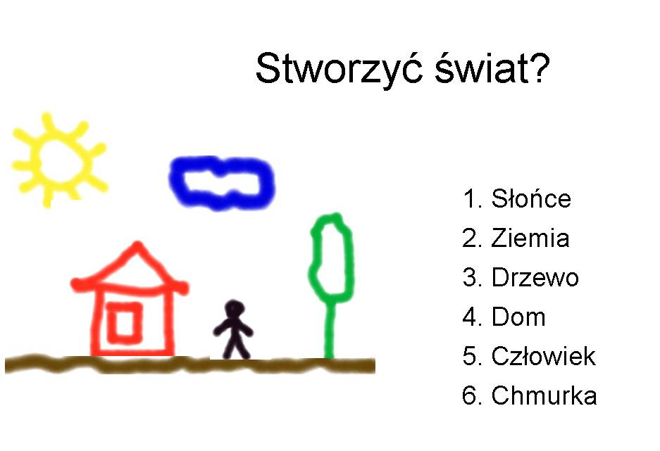
Ryc. 1.1. Żart intelektualny: jak zaprojektować Świat? Sekwencja, którą proponują wszyscy, niezależnie od języka, wieku i wykształcenia jest zawsze ta sama: najpierw Słońce i ziemia, jak sugeruje „zdrowy rozsądek”, a nie wodór i gwiazdy, jak mówi fizyka. Źródło: Autor

Aby zrozumieć jak wyglądał początek świata według współczesnej nauki, musimy wcześniej przyswoić pewne zasady fizyki, chemii, kosmologii. Nie chcemy udawać „ekspertów”, ale pamiętajmy, że pytania o wszechświat stanowią część kultury człowieka w szerokim znaczeniu: od filozofii (metafizyki) do teologii, od sztuk pięknych do literatury, i do astro-fizyki. To samo pytanie stawiano i odpowiadano na nie w różnych sposób w całej historii naszej kultury. Poniżej przedstawiamy dwa obrazy Pana Boga stwórcy: jeden z nich, mniej znany, z normańskiej Katedry w Monreale na Sycylii, i drugi - dobrze zadomowiony w naszej świadomości, renesansowy, z Kapeli Sykstyńskiej.

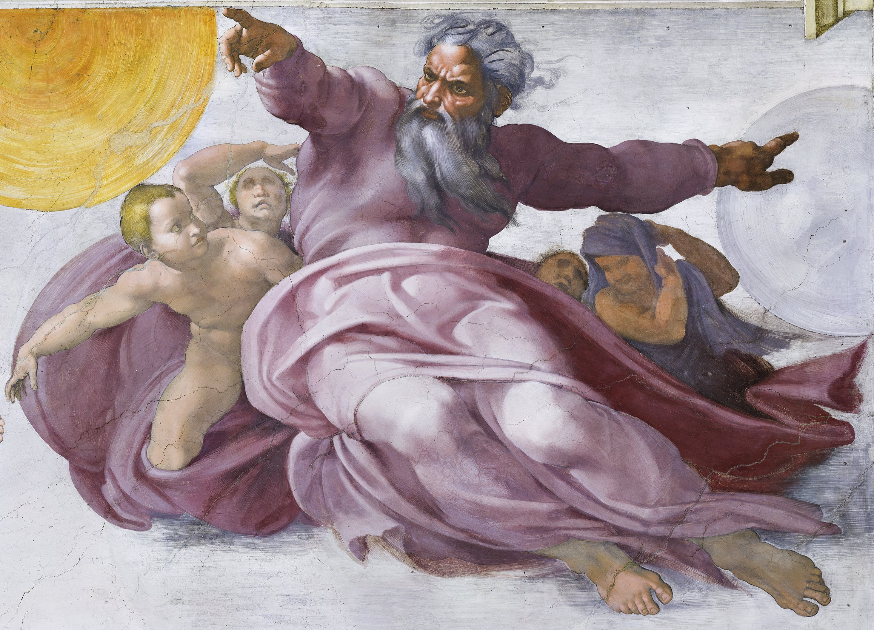
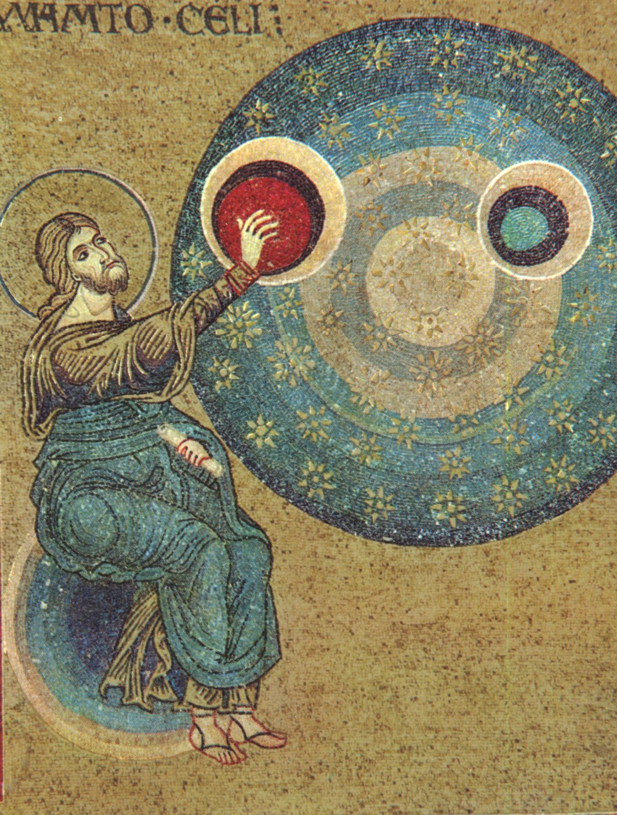
Ryc. 1.2. Dwa obrazy stworzenia świata: z mozaiki w Katedrze w Montreale na Sycylii, Pan Bóg młody i uśmiechnięty, trzymający w ręce rysunek techniczny kształtuje Słońce i planety. Ta mniejsza, niebieska, przypomina Wenus na współczesnych zdjęciach z NASA, ta czerwona – na orbicie dalszej – Mars. Drugi obraz, Michała Anioła Buonarottiego, dobrze znamy: to Pan Bóg jak Zeus, rzucający piorunami. Źródło: Duomo Monreale, Foto © Ulrtreya, Milano; Cappella Sistina, Foto © Musei Vaticani, za uprzejmą zgodą.
1.5. Wszechświat wieczny?

Pierwsze pytanie, na które musimy odpowiedzieć, to jest, co mówi nauka na temat początku i wieku Wszechświata. Problem jest tak stary jak myśl człowieka. Nasi przodkowie patrzyli w niebo, z podziwem dla niezmienności cykli gwiazd, noc po nocy, a po roku podobne powtarzanie się obrotów nieba. Tak piramidy Egipcjan jak inne konstrukcje megalityczne w rodzaju Stonehenge w Anglii i Mnajdra na Malcie, opierały się na cyklach słonecznych.
Dziś wiemy, że Wszechświat się rozszerza: ekstrapolując to rozszerzanie się w przeszłość, dochodzimy do wieku 13,78 miliarda lat. Ale nauka pokonała długą drogę przed zdobyciem tej pewności. Już dwaj najwięksi z greckich filozofów, Platon i Arystoteles dyskutowali na temat początku wszechświata. Platon wnioskował o istnieniu „twórcy wszechświata”.
Więc mówmy, z jakiego powodu organizator zorganizował wszystko, co powstaje, i ten wszechświat. Dobry był. A dobry nie ma w sobie żadnej zazdrości o nic. I on był od niej wolny, więc chciał, żeby się wszystko stawało jak najbardziej podobne do niego. Kto by się najbardziej skłaniał przyjąć taki początek powstawania i wszechświata, zgodnie z przeważającym zdaniem ludzi rozumnych, czyniłby założenie najsłuszniejsze.
Bóg chciał, żeby wszystko było dobre, a lichego żeby nie było nic, ile możności, więc wziął wszechświat cały widzialny, który nie miał spokoju, tylko się poruszał byle jak i bez porządku, wyprowadził go z chaosu i doprowadził do ładu, uważając, że to ze wszech miar lepsze niż tamto. Nie było racji i nie ma, żeby ktoś najlepszy robił coś innego, jak tylko to, co najpiękniejsze. Obrachował więc sobie i znalazł, że spośród rzeczy z natury swej widzialnych żadne dzieło nierozumne nie będzie nigdy jako całość piękniejsze od dzieła rozumnego jako całości, a nie może mieć rozumu nic, co nie ma duszy. Zważywszy to sobie, złożył rozum w duszy, a duszę w ciele i w ten sposób wszystko zmajstrował, aby wszechświat (κóσμoν) był jak najpiękniejszy w swej naturze.
Arystoteles, klasyfikowany zazwyczaj jako filozof „materialista”, w przeciwieństwie do Platona „idealisty”, utrzymywał, że wszechświata i czas są wieczne. Ten wniosek wyciągał z obserwacji pozornie wiecznych ruchów Słońca i planet.. Ten sam Arystoteles obserwował jednak, że w „ziemskiej” fizyce ruch nie jest wieczny: ciało przekazuje „ruch” innemu, strzała leci, gdyż jest popychana przez powietrze, które się za nią zamyka. W konkluzji stwierdzał, że musiała istnieć pierwsza przyczyna ruchu. W Metafizyce Arystoteles pisał wręcz o Pierwszym bycie, czyli pierwszym motorze.
Pierwsza zasada albo byt pierwotny nie porusza się ani sama przez się, ani akcydentalnie, ale powoduje pierwotny, wieczny i jeden ruch. Ale skoro to, co się porusza, musi być poruszane przez coś, a pierwszy poruszyciel musi być ze swej natury nieruchomy, zaś wieczny ruch musi być powodowany przez coś wiecznego, a ruch prosty przez coś prostego; i ponieważ widzimy, że oprócz prostego ruchu przestrzennego świata, który, jak twierdzimy, powoduje pierwsza i nieruchoma substancja, istnieją inne ruchy przestrzenne, mianowicie ruchy planet, które są wieczne (bo ciało, które się porusza ruchem kołowym jest wieczne i niezdolne do spoczynku, co wykazane zostało w naszych traktatach fizycznych, każdy z tych ruchów musi być również wywołany przez substancję nieruchomą ze swej istoty i wieczną.
Również w Fizyce (VIII, 259a) Arystoteles podejmował dyskusję na temat przyczyny pierwszej ruchu, która musiała być jedna i wieczna. Mimo, że Filozof nie przyjmował początku czasu (i wszechświata), jego rozumowania w kwestii ruchu i kwestiach bytów w ogólności, prowadziły go do wniosków bardzo teologicznych: musi istnieć byt Pierwszy, najważniejszy, najwyższy i wieczny. Pisał w Metafizyce:
Pierwszy Poruszyciel jest więc bytem koniecznym; o ile jest bytem koniecznym, jego sposobem istnienia jest Dobro, i w tym sensie jest pierwszą Zasadą [wł. Principio]. (…) Od takiej to Zasady zależne jest niebo i cała natura. Życie Jej jest najwyższą doskonałością, jaką my się cieszymy przez krótki tylko okres naszego życia. Jej bowiem [życie] jest wieczne (co dla nas jest niemożliwe), ponieważ Jej przyjemnością jest sam akt. […]
Jeżeli więc Bóg znajduje się zawsze w tym stanie szczęśliwości, w jakim my się znajdujemy tylko czasem, jest to godne podziwu, a jeżeli w większym, to jest to jeszcze bardziej godne podziwu. Bóg znajduje się w tym stanie szczęśliwości. Życie również przysługuje Bogu, bo życie jest aktem rozumu, a Bóg jest samym aktem; ten samoistny akt jest życiem najlepszym i wiecznym. Można więc powiedzieć, że Bóg jest żywym bytem, wiecznym i najlepszym; przysługuje mu też wieczne trwanie; bo to właśnie jest Bóg.

Ale Arystoteles zdawał sobie sprawę, że upływ czasu powoduje powolne niszczenie się rzeczy. „Nie ulega wątpliwości, że jak już wyżej stwierdziliśmy, czas jest raczej przyczyną rozkładu niż powstawania (wszak zmiana oddala rzeczy od ich dawnego stanu), a jeśli jest przyczyną powstania czy istnienia, to tylko przypadkowo”. Arystoteles, odmiennie od wszystkich innych myślicieli - aż do połowy XX wieku (!), był przekonany o „życiu wewnętrznym” gwiazd. Pisał o niezmierzonej ich ilości; dziś wiemy, że tylko w naszej Galaktyce, widocznej na nocnym niebie świecą setki miliardów gwiazd.
Można by słusznie wysunąć jeszcze jedną trudność następującą: dlaczego właściwie Pierwszy ruch obejmuje tak olbrzymią ilość gwiazd, że jego cały orszak wydaje się niemożliwy do zliczenia, podczas gdy każdy z <innych> ruchów ma tylko jedną gwiazdę [a właściwie gwiazdę „błądzącą”, czyli planetę]. Nie widzimy tu nigdy dwóch lub więcej gwiazd włączonych do tego samego ruchu.
Gdy chodzi o te problemy, warto starać się poszerzyć wiadomości o nich. Wprawdzie mamy mało danych, od których moglibyśmy rozpocząć badania. Ponadto jesteśmy bardzo oddaleni od zjawisk, o których mowa. Jeśli jednak oprzemy nasze badania na tym, co wiemy, obecna trudność nie będzie wyglądać na nierozwiązywalną. My bowiem pojmujemy gwiazdy jako ciała proste i jednostki rozłożone wprawdzie w pewnym porządku, lecz zupełnie nie żyjące, podczas gdy trzeba wiedzieć, że one rozwijają działalność i cieszą się życiem. W ten sposób fakty przestaną nam wyglądać na niedostępne dla naszego rozumu.
Uważanie starożytnych filozofów za „przeżytek” może okazać się bardzo ryzykowne. Brakowało im stuleci doświadczeń naukowych, ale z pewnością nie umiejętności rozumowania…
Pytanie o wieczność świata i jego rozkład („korozję”) wraz z upływem czasu zostało podjęte przez Immanuela Kanta (1746-1805). Uprzytomnił on sobie, że ewentualność wiecznego świata, tzn. bardzo, bardzo starego oznaczałaby, że jest on nieruchomy. Dyskutując antynomie czystego rozumu tak uzasadnia tezę, że „Świat posiada początek w czasie, a przestrzennie jest również ograniczony”:
Jeżeli bowiem przyjmiemy, że świat nie posiada początku w czasie, to aż do każdej danej chwili upłynęła wieczność, a tym samym upłynął nieskończony szereg następujących po sobie stanów rzeczy w świecie. Lecz oto nieskończoność szeregu polega właśnie na tym, że nie może on być nigdy do końca doprowadzony za pomocą syntezy kolejno przeprowadzanej. Nie jest więc możliwy nieskończony miniony szereg światowy, początek świata stanowi przeto konieczny warunek jego istnienia.
Filozofia nie rozstrzygnęła pytania o wieczność świata. Ale dwa wieki przed Kantem narodziła się inna nauka – fizyka. Fizyka została tak nazwana już przez Arystotelesa, ale dopiero z Kopernikiem (1473-1543), Galileuszem (1567-1642) i Newtonem (1643-1726) stała się nowoczesną nauką. Jak napisał Eric Rogers, „Fizyka zeszła z Nieba na Ziemię po równi pochyłej Galileusza”.
Fizycy twierdzą, że ich dziedzina jest przykładem paradygmatu nauki, która w równej mierze opiera się na doświadczeniu jak na teorii. Warto więc zacząć od fizyki, od astrofizyki, od kosmologii naszą podróż przez współczesną naukę, przez jej odkrycia i sukcesy a także wątpliwości, które pojawiają się wraz z kolejnymi, szczegółowymi odpowiedziami, niestety – zawsze tylko fragmentarycznymi.
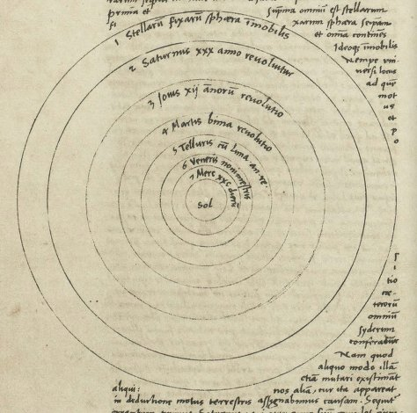

Ryc. 1.3. Mikołaj Kopernik wyłożył zasadnicze punkty swojego modelu już na pierwszych stronach traktatu De revolutionibus orbium coelestium (1543). W Księdze I, cap. X, o porządku sfer niebieskich pojawia się ten rysunek: autor opisuje System Słoneczny w sposób elegancki i zgodny z na-szą współczesną wiedzą. Kopernik kończy ten rozdział słowami „Z pewnością, jest to największe i najwspanialsze dzieło Pana Boga” (Tanta nimirum est divina hæc Optima Maxima fabrica.)

Brak wspólnego języka jest poważnym problemem, przede wszystkim w edukacji. We wrześniu 2017 roku, na stronach prestiżowego amerykańskiego czasopisma naukowego «Science» No. 6354, str. 880, H.S. Silva narzekał, że w trzynastu stanach USA uczy się o “Inteligentnym Projekcie” a nie o (uproszczonej) teorii ewolucji. Autor (GK) odpowiada, że zarówno czysta teoria ewolucji jak enigmatyczny “Inteligentny Projekt” maja poważne braki koncepcyjne, zob. dyskusję w częściach końcowych tej książki i odpowiedź autora na stronie internetowej Science : http://science.sciencemag.org/content/357/6354/880.1/tab-e-letters.
«Dzisiaj, prawie pół wieku po publikacji encykliki, nowe zdobycze nauki każą nam uznać, że teoria ewolucji jest czymś więcej niż hipotezą. Zwraca uwagę fakt, że teoria ta zyskiwała coraz większe uznanie naukowców w związku z kolejnymi odkryciami dokonywanymi w różnych dziedzinach nauki. Zbieżność wyników niezależnych badań – bynajmniej nie zamierzona i nie prowokowana – sama w sobie stanowi znaczący argument na poparcie tej teorii.» Jan Paweł I I, Przesłanie do członków Papieskiej Akademii Nauk w związku z sesją “Powstanie i ewolucja życia” 22.10.1996, Dzieła Zebrane, Wydawnictwo M, t. V, str. 308.
Nazwa, ironiczna, została użyta po raz pierwszy w audycji radiowej w 1949 roku przez angielskiego astronoma, Freda Hoyle’a, który nie wierzył, że wszechświat miał początek.
Elektrony to cząstki najbardziej podstawowe ze składających się na materię: każdy atom zawiera ściśle określoną ich liczbę: wodór - jeden, hel - dwa, lit - trzy itd. Według wszelkich wskazówek zarówno teoretycznych jak doświadczalnych elektrony sa niepodzielne i bardzo małe (średnica rzędu 10⁻¹⁵ m). Według tych samych wskazówek elektrony nie mają wewnętrznych składników. Ładunek elektryczny elektronu jest ujemny i stanowi jednostkę podstawową: żaden mniejszy ładunek nie został nigdy wydzielony doświadczalnie. Elektrony są bardzo lekkie: odbiornik TV “starej daty”, tzn. kineskopowy, kreślił obraz przemiatając na ekranie wiązkę elektronów odchylanych za pomocą pola magnetycznego.
Protony, o masie 1837 razy większej niż elektrony (czyli w wygodnych do użycia jednostkach 911 MeV/c²), zaskakująco mają w przybliżeniu te same rozmiary, ale składają się z mniejszych cząstek, zwanych kwarkami. Proton składa się z dwóch kwarków zwanych “górnym” (ang. up) i jednego zwanego “dolnym” (down). Ale kwarki są lekkie, up i down około 2,5 e 5,5 MeV/c², odpowiednio, posiadają ładunek ułamkowy (+2/3 e -1/3) i które, według wszelkich danych, są nieseparowalne. Czas życia protonu przekracza, według najnowszych eksperymentów, Wszechświata o miliard razy. Innymi słowy: protony (a także elektrony) są trwałe .
J. Ratzinger, Na początku Bóg stworzył... Cztery kazania o stworzeniu i upadku. Konsekwaencje wiary w stworzenie. Wyd. Salwator, Kraków, 2006.
Pytanie o wieczność świata okazało się zasadnicze zaraz u zarania współczesnej nauki. Jak tylko powstały pierwsze uniwersytety, w latach 60tych i 70tych XIII wieku, w różnych ośrodkach, włączając Paryż i Oxford, podjęto intelektualną debatę, z której wynikało, że świat jest wieczny, czyli nie został stworzony. Był to skutek przyswojenia w Europie Zachodniej dzieła Arystotelesa (za pośrednictwem świata arabskiego), ale nie zostało one dostatecznie dokładnie przeczytane. Biskup Paryża Étienne Tempiere potępił w 1277 roku 210 tez, które zostały uznane za heretyckie. Dla określenia pozycji Kościołą zasadnicze znaczenie miały wypowiedzi Św. Tomasza i Św. Bonawentury, zob. np. Paola Bernardini, Eternità del mondo, Università di Siena, 2007.
Używamy włoskiego określenia “In principio”, które ma podwójne znaczenie: “na początku” albo też “w zasadzie”. Od “Na początku…” zaczyna się Biblia we wszystkich językach.
W cytowanym tu tłumaczeniu mamy ”a Duch Boży unosił się” ale przypis w tym miejscu zezwala na inne możliwe interpretacje: wiatr, tchnienie. Zob. Pallottinum. Biblia Tysiąclecia. wyd. III poprawione, Poznań - Warszawa, 1980, https://biblia.deon.pl/rozdzial.php?id=1
Ta sekwencja była eksperymentowana przez autora na licznych wykładach interaktywnych, w kraju i zagranicą, dla dzieci, studentów, dorosłych: zawsze jest ona taka sama. Tak mówi „zdrowy rozsądek”. Aha! Zapomnieliśmy o chmurce, czyli o wodzie.
Megalityczne bloki w Stonehenge w Anglii są umieszczone w taki sposób, że w dniu letniego przesilenia (22 czerwca) Słońce wschodzi między dwoma blokami stanowiącymi “celownik”. W piramidzie Cheopsa kanał prowadzący z komory grobowej faraona w górę, celował w gwiazdę polarną. Z powodu precesji osi Ziemi nie jest to już, po 5 tysiącach lat, ta sama gwiazda.
Uważny czytelnik zauważy, że czasem piszemy Wszechświat z dużej litery, czasem z małej. Język włoski rozróżnia l’Universo, czyli ten Wszechświat od un’universo, czyli jakiś wszechświat. Jak Galaktyka jest naszą, własną Drogą Mleczną a galaktyk, z małej litery „g” jest 10 miliardów albo i więcej, tak Wszechświat jest jeden, jedyny, mimo że wszechświatów w pomysłach fizyków i filozofów może być dużo i różnych.
Platon, Timajos, 29d-30c, Tower Press, Gdańsk, 2000, str. 187, http://www.pistis.pl/biblioteka/Platon%20-%20Dialogi.pdf.
Arystoteles, rozważał (oczywiście) model taki, jaki wynika z obserwacji bezpośrednich na Ziemi, czyli model geocentryczny. Ale był świadomy komplikacji w ruchu planet, jakich ten model wymagał. Pisał o 55 poruszających się sferach. «Jest jednak rzeczą konieczną, jeżeli wszystkie połączone sfery mają wyjaśniać obserwowane zjawiska, ażeby każda planeta miała inną sferą (o jedną mniej niż dotąd się im przyznawało), które by krążyły w kierunku odwrotnym i sprowadzały do tej samej pozycja najdalszą sferę gwiazdy, która w każdym przypadku jest usytuowana poniżej danej gwiazdy. Tylko w ten sposób wszystkie działające siły mogą wywołać ruch planet. Ponieważ sfer, w których się poruszają same planety, jest osiem dla Saturna i Jowisza, a dwadzieścia pięć dla pozostałych i skoro z tych sfer tylko te nie wymagają ruchu w kierunku przeciwnym, w których porusza się planeta najniżej ze wszystkich usytuowana, wobec tego dla dwóch pierwszych planet będzie sześć sfer poruszających się w kierunku odwrotnym i szesnaście dla czterech planet pozostałych. Ogółem sfer o ruchu prostym i o ruchu przeciwnym będzie pięćdziesiąt pięć.» Arystoteles, Metafizyka 1074 a1-12, tłum. Kazimierz Leśniak, w: Arystoteles, Dzieła Wszystkie, tom 2, PWN Warszawa, 2003, str. 817.
Ivi, 1073 a27-34, str. 815.
Argumenty na temat przyczyny pierwszej ruchu i na temat istnienia bytu niezbędnego zostały podjęte ponad tysiąc lat później przez Św. Tomasza w jego pięciu drogach (via) dla “udowodnienia” istnienia Boga.
Przypominamy podwójne znacznie słowa „principio” w języku włoskim: zasada albo początek.
Zwracamy uwagę na szerokie znaczenie słowa „akt” w filozofii Arystotelesa: byt, stawanie się, urzeczywistnianie. Zob. Władysław Tatarkiewicz, Historia filozofii dla pełniejszej wykładni poglądów Arystotelesa.
Arystoteles, Metafizyka, 1072 b14-30, op. cit. str. 813.
Arystoteles, Fizyka, IV 222b, tłum. Kazimierz Leśniak, Wydawnictwo Naukowe PWN, Warszawa, 2010, s. 182.
Arystoteles świadom jest ułomności sądów w temacie astronomii: jak opisujemy w rozdziale III, metody współczesnej fizyki i astronomii pozwalają na znacznie dokładniejszy opis cykli życia gwiazd.
Arystoteles, O niebie, 292a, tłum. Paweł Siwek, PWN, Warszawa, 1980, str. 83.
I. Kant, Krytyka czystego rozumu. Tom 2. Dialektyka transcendentalna. tłum. Roman Ingarden, Wydawnictwo Naukowe PAN, Warszawa, 2010, str. 123 - 124.
E. M. Rogers¸ Fizyka dla dociekliwych, t. 2. Astronomia, PWN, Warszawa, 1972, str. 182. Oryginał: Physics for the inquiring mind, Oxford University Press, 1960.

